Duhan

Musterlösung zur

Lernzielkontrolle: Kondensator 20.09.13

1a)
Bei dem Versuch wird der Kondensator, durch Anlegen einer Spannung, aufgeladen. Dabei entsteht ein elektrisches Feld im Kondensator, das die zugeführte Energie speichert. Nachdem das Aufladen des Kondensators abgeschlossen ist, wird er in einem Stromkreis mit einen Widerstand verbunden. Hier entlädt sich der Kondensator, da sich die vorhandenen unterschiedlichen Ladungen auf den beiden Metallflächen des Kondensators über dem Stromkreis ausgleichen. Dabei kann man beobachten, dass die Stromstärke zuerst schnell sinkt und dann immer langsamer, da die abstoßende Kraft zwischen den gleich geladenen Ladungen auf der Metallfläche im Laufe des Entladens immer kleiner wird.. Am Ende des Entladens ist die Stromstärke praktisch Null.

1b) Zeit-Stromstärke-Diagramm
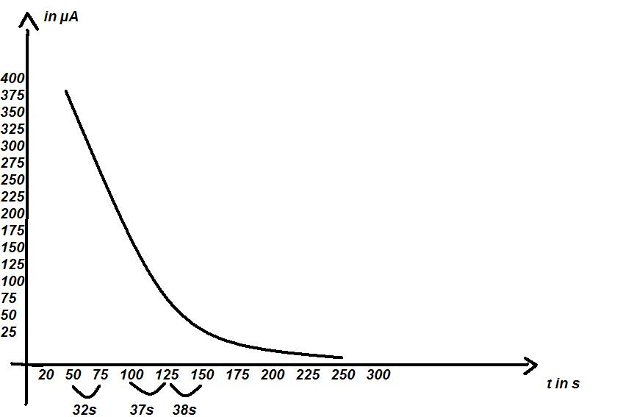

1c)
gesuchte Funktionsgleichung: I(t) = Anfangswert * 0,5^(t/Halbwertszeit)

Bestimmung der Halbwertszeit TH:
– aus dem Diagramm ablesen
– Verbesserung der Genauigkeit: Mittelwert aus mehreren Messwerten bilden:

(32 s + 37 s + 38 s) = 35,7 s = TH
3

Funktionsgleichung: I(t) = Anfangswert * 0,5^(t/35,7 s)

Bestimmung des Anfangswerts: I(t = 0) = I₀
Variante 1: aus dem Diagramm ablesen (hier sehr ungenau): ca. 525 µA
Variante 2: aus einem Messwertepaar (t = 50 s; I = 368 µA) berechnen:
368 µA = I₀ * 0,5^(50/35,7); I₀ = 971,5 µA (Hier liegt der Fehler in der Ungenauigkeit des Messwerts.)
Variante 3: I(t) für die Zeit 50 s als Startwert aufstellen und dann mit t = -50 s zurückrechnen: I(-50 s) = 368 µA * 0,5^(-50 s/35,7 s); I(-50 s) = 971,5 µA

Ergebnis:
Funktionsgleichung: I(t) = 971,5 µA * 0,5^(t/35,7 s)

1d)
Berechnung der Halbwertszeit: T_{H}

geg.: R = 10 kΩ = 10 000 Ω; C = 4700 µF = 4700 * 10^(-6) F

ges.: Halbwertszeit T_{H}

Rechnung:
T_{H} = R * C * ln2

TH= 10 000 Ω * 4700 * 10^(-6) F * ln2 = 32,58 s;
Einheitenrechnung: V/A * As/V = s

Die Halbwertszeit liegt bei 32,58 s

Berechnung des Anfangswerts: I(t = 0) = I₀

I(t = 0) = 971,5 µA * 0,5^(0/35,7 s) = 971,5 µA

2a)
ges.: d; geg.: εo = 8,854 * 10^(-12) As/(Vm); εr = 1000
C = 10mF = 10 * 10^(-3) F; A = 1 m^2
Rechnung:
C = εo * εr * A/d d = εo * εr * A/C
d = 8,854 * 10^(-7) m

2b)
ges.: Q; geg.: U = 16V C = 10mF = 10 * 10^(-3) F
Rechnung: Q = U * C
Q = 0,16 As

2c)
ges.: E; geg.: U = 16 V; d = 8,854 * 10^(-7) m
Rechnung: E = U/d
E = 1,807 V/m

2d)
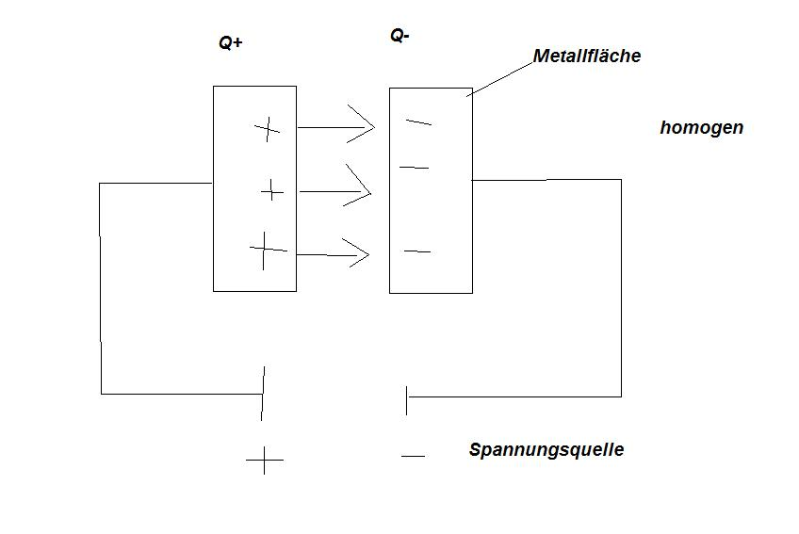
Durch Anlegen einer Spannung wird ein elektrisches Feld Im Kondensator aufgebaut. Die beiden Metallflächen laden sich unterschiedlich, wodurch die Feldlinien von der positiven Seite zur negativen geladenen Seite des Kondensators verlaufen. Die Feldlinien verlaufen parallel zueinander (homogenes Feld) und starten/enden senkrecht auf den Metallflächen.

